**TRƯỜNG ĐẠI HỌC SPKT VĨNH LONG**

**KHOA CÔNG NGHỆ THÔNG TIN**

**PHIẾU GIAO ĐỒ ÁN CHUYÊN NGÀNH**

Tên đồ án: Xây dựng phần mềm Quản lý lớp chuyên ngành theo học chế tín chỉ của trường Đại Học SPKT Vĩnh Long.

Nhiệm vụ:

-Xây dựng được và có sản phẩm một phần mềm quản lý lớp chuyên ngành theo học chế tín chỉ dành cho giáo viên quản lý sử dụng. Với một số chức năng cơ bản như:

* Kết nối CSDL, đăng nhập, đăng ký.
* Yêu cầu cấp quyền từ Admin.
* Xem thông tin cá nhân, đổi mật khẩu, đăng xuất.
* Chức năng của Admin là quản lý cán bộ và phân quyền.
* Chức năng của trưởng phòng: quản lý khoa, bậc đào tạo, ngành, chuyên ngành, môn học, lớp, quản lý cố vấn theo lớp, tìm kiếm.
* Chức năng của cố vấn: cập nhật thông tin sinh viên và thống kê thông tin hiện tại của sinh viên ( các thông tin về số tín chỉ đã tích lũy, chưa tích lũy, số môn học và chưa học, số điểm của từng môn, điểm trung bình tích lũy, tìm kiếm….)

- Bài word.

Phương pháp đánh giá: 🞎 Báo cáo trước hội đồng 🞎 Chấm thuyết minh

Ngày giao đồ án: ngày …. tháng …. năm 2017

Ngày hoàn thành đồ án: ngày …. tháng ….. năm 2017

Số lượng sinh viên thực hiện đồ án: 2

Họ và tên sinh viên: Nguyễn Thanh Tùng MSSV: 14004104

Họ và tên sinh viên: Nguyễn Tú Toàn MSSV:14004096

*Vĩnh Long, ngày 10 tháng 12 năm 2017*

Trưởng Khoa/ Bộ môn Người hướng dẫn

ThS. Lê Thị Hoàng Yến

**NHẬN XÉT VÀ ĐÁNH GIÁ ĐIỂM CỦA NGƯỜI HƯỚNG DẪN**

- Ý thức thực hiện:

- Nội dung thực hiện:

- Hình thức trình bày:

- Tổng hợp kết quả:

🞎 Tổ chức báo cáo trước hội đồng

🞎 Tổ chức chấm thuyết minh

*Vĩnh Long, ngày ….. tháng ….. năm 2017*

Người hướng dẫn

ThS. Lê Thị Hoàng Yến

**KẾ HOẠCH THỰC HIỆN ĐỒ ÁN**

|  |  |  |  |
| --- | --- | --- | --- |
| **STT** | **Nội dung công việc** | **Thời gian**  **thực hiện** | **Kết quả dự kiến**  **đạt được** |
| 1 | -Nghiên cứu công cụ để viết ứng dụng  +Visul Sudio trên nền C#  +Sql Server  + Powerdesigner.  -Tìm hiểu giao diện, chức năng, cách hoạt động của ứng dụng. | 17/9/2017-1/10/2017 | Biết được các chức năng và giao diện của ứng dụng . |
| 2 | Thực hiện mô hình CDM, LDM, PDM. | 2/10/2017-8/10/2017 | Hoàn thành được sơ đồ CDM, LDM, PDM. |
| 3 | Thiết kế giao diện .  Lập cơ sở dữ liệu. | 9/10/2017-22/10/2017 | Hoàn thành được mục tiêu đề ra . |
| 4 | Code chức năng .  Viết báo cáo. | 23/10/2017-26/11/2017 | Hoàn thành được chức năng của chương trình. |
| 5 | Chỉnh sữa ứng dụng. | 27/11/2017-3/12/2017 | Hoàn thành yêu cầu đặt ra. |

LỜI CẢM ƠN

Để hoàn thành báo cáo “**Xây dựng phần mềm quản lý lớp chuyên ngành theo học chế tín chỉ của trường Đại Học SPKT Vĩnh Long**”. Đầu tiên nhóm em xin gửi lời cảm ơn đến trường Đại học Sư Pham Kỹ Thuật Vĩnh Long đã tạo điều kiện để chúng em học tập và nghiên cứu hoàn thành báo cáo.

Chúng em xin gửi lời cảm ơn, tri ân chân thành và sâu sắc nhất đến cô Nguyễn Thị Hoàng Yến giáo viên hướng dẫn báo cáo. Cảm ơn cô đã tận tình hướng dẫn chúng em hoàn thành báo cáo trong suốt thời gian qua. Những lúc khó khăn khi viết báo cáo đã được cô hết lòng chỉ bảo vượt qua, chúng em vô cùng biết ơn. Cuối cùng xin chúc cô dồi dào sức khỏe và thành công hơn trong sự nghiệp giảng dạy.

Xin chân thành cảm ơn!

Vĩnh Long, ngày … tháng 12 năm 2017

Sinh viên thực hiện:

Nguyễn Thanh Tùng

Nguyễn Tú Toàn

MỤC LỤC

LỜI CẢM ƠN 3

LỜI NÓI ĐẦU 9

CHƯƠNG 1. TỔNG QUAN VỀ ĐỀ TÀI 10

1.1. Đặt vấn đề 10

1.2. Mục đích nghiên cứu 10

1.3. Phương pháp nghiên cứu 11

1.4. Phạm vi nghiên cứu 11

1.5. Bảng phân công công việc 12

CHƯƠNG 2. CƠ SỞ LÝ THUYẾT 13

2.1. Công nghệ .NET và Microsoft Visual Studio 13

2.2. Hệ quản trị cơ sở dữ liệu 14

CHƯƠNG 3. PHÂN TÍCH THIẾT KẾ HỆ THỐNG 15

3.1. Đặc tả yêu cầu hệ thống 15

3.2. Phân tích hệ thống 16

3.2.1. Mô hình CDM 16

3.2.2. Mô hình LDM 17

3.2.3. Mô hình PDM và kết nối CSDL (hoặc mô hình quan hệ trong CSDL) 18

3.2.4. Mô tả các bảng trong CSDL 20

CHƯƠNG 4. HỆ THỐNG QUẢN LÝ LỚP CHUYÊN NGÀNH THEO HỌC CHẾ TÍN CHỈ 23

4.1. Sơ đồ phân rã chức năng hệ thống 23

4.2. Hệ thống quản lý lớp chuyên ngành theo học chế tín chỉ. 23

4.2.1. Chức năng admin. 23

4.2.2. Chức năng cố vấn. 24

4.2.3 Chức năng trưởng phòng. 24

4.3 Mô tả hệ thống. 25

4.3.1. Form kết nối cơ sở dữ liệu_( Người thực hiện: Nguyễn Thanh Tùng ) 25

4.3.2. Form đăng nhập_( Người thực hiện: Nguyễn Thanh Tùng ) 25

4.3.3.Form đăng ký_( Người thực hiện: Nguyễn Thanh Tùng ) 26

4.3.4. Form yêu cầu cấp quyền_( Người thực hiện: Nguyễn Thanh Tùng ) 26

4.3.5. Form thông tin cá nhân của hệ thống. _( Người thực hiện: Nguyễn Thanh Tùng )………………………………………………………………………………27

4.3.6. Form cập nhật mật khẩu của hệ thống. _( Người thực hiện: Nguyễn Thanh Tùng ) 28

4.3.7.Form hệ thống của admin_( Người thực hiện: Nguyễn Thanh Tùng ) 28

Form quản trị người dùng của admin. 29

Form phân quyền 29

4.3.8.Form hệ thống của trưởng phòng_( Người thực hiện: Nguyễn Tú Toàn) 30

Form quản lý thông tin khoa 30

Form quản lý bậc đào tạo 31

Form thông tin ngành 31

Form thông tin chuyên ngành 32

Form thông tin môn học 32

Form quản lý thông tin lớp học 33

Form cố vấn quản lý lớp 33

Form tìm kiếm 34

4.3.9. Form hệ thống của cố vấn_( Người thực hiện: Nguyễn Tú Toàn) 34

Form thông tin sinh viên 35

Form quản lý điểm 36

Form tìm kiếm 36

Form thống kê điểm theo môn học 37

Form thống kê điểm theo lớp 37

CHƯƠNG 5. KẾT LUẬN VÀ KIẾN NGHỊ 38

5.1. Kết luận 38

TÀI LIỆU THAM KHẢO 39

DANH MỤC HÌNH

Hình 3.1: Biểu đồ CDM 16

Hình 3.2: Biểu đồ LDM 17

Hình 3.3: Biểu đồ PDM 18

Hình 3.4: Biểu đồ kết nối CSDL. 19

Hình 4.1: Sơ đồ phân rã chức năng hệ thống. 23

Hình 4.2: Sơ đồ phân rã chức năng admin. 23

Hình 4.3: Sơ đồ phân rã chức năng cố vấn. 24

Hình 4.4: Sơ đồ phân rã chức năng trưởng phòng. 24

Hình 4.5. Form kết nối. 25

Hình 4.6. Form đăng nhập 25

Hình 4.7. Form đăng ký 26

Hình 4.8 Form yêu cầu cấp quyền 26

Hình 4.9.Form thông tin cá nhân 27

Hình 4.10. Form cập nhật mật khẩu 28

Hình 4.11. Form hệ thống admin 28

Hình 4.12. Form quản lý người dùng 29

Hình 4.13. Form phần quyền 29

Hình 4.14. Form hệ thống trưởng phòng 30

Hình 4.15. Form quản lý người dùng 30

Hình 4.16. Form quản lý bậc đào tạo 31

Hình 4.17. Form thông tin ngành 31

Hình 4.18. Form quản lý thông tin chuyên ngành 32

Hình 4.19. Form quản lý môn học 32

Hình 4.20. Form quản lý thông tin lớp học 33

Hình 4.21.Form cố vấn quản lý lớp 33

Hình 4.22. Form tìm kiếm 34

Hình 4.23.Form hệ thống cố vấn 34

Hình 4.24. Form quản lý sinh viên 35

Hình 4.25. Form quản lý điểm 36

Hình 4.26. Form tìm kiếm 36

Hình 4.27.Form thống kê điểm theo môn học. 37

Hình 4.28. Thống kê điểm theo lớp 37

DANH MỤC BẢNG

Bảng 3.1: Mô tả bảng cán bộ (CANBO) 20

Bảng 3.2: Mô tả bảng bậc đào tạo (BACDAOTAO) 20

Bảng 3.3: Mô tả bảng chuyên ngành (CHUYENNGANH) 20

Bảng 3.4: Mô tả bảng học (HOC) 21

Bảng 3.5: Mô tả bảng khoa (KHOA) 21

Bảng 3.6: Mô tả bảng lớp (LOP) 21

Bảng 3.7: Mô tả bảng môn học (MONHOC) 22

Bảng 3.8: Mô tả bảng ngành (NGANH) 22

Bảng 3.9: Mô tả bảng sinh viên (SINHVIEN) 22

LỜI NÓI ĐẦU

Ngày nay, các phần mềm không còn là một xu hướng xa lạ với xã hội nữa, tuy nhiên những phần mềm vẫn luôn quan trọng và cần thiết trong thời đại công nghệ như hiện nay. Chính vì thế, việc xây dựng một phần mềm cho cố vấn học tập các khoa bộ môn và trưởng phòng đào tạo là điều quan trọng. Phần mềm là nơi mà các cố vấn học tập có thể quản lý các sinh viên của lớp mình một cách hiệu quả, tiết kiệm được thời gian, và xử lý công việc một cách dễ dàng, giúp tăng cao hiệu quả làm việc của toàn trường.

Chính vì số lượng sinh viên đang học tại trường quá đông nên việc quản lý sẽ gây ra rất nhiều khó khăn đối với cố vấn học tập, vì thế chúng em thực hiện đồ án này để góp phần giúp mang lại một hiệu quả vượt trội trong việc tương tác với việc quản lý sinh viên và tiết kiệm được nhân lực, tiền bạc, thời gian hơn hẳn.

Đề tài: “**Xây dựng phần mềm Quản lý lớp chuyên ngành theo học chế tín chỉ của trường Đại Học SPKT Vĩnh Long**” được đề ra nhằm mục đích trên. Dựa trên ngôn ngữ C#, hệ quản trị cơ sở dữ liệu SQL Server, cùng với những thư viện hỗ trợ của các tài liệu trên mạng, …… sinh viên thực hiện đề tài đã hoàn thành ứng dụng trên.

# TỔNG QUAN VỀ ĐỀ TÀI

## Đặt vấn đề

Ngày nay, với sự phát triển của công nghệ thông tin và mạng Internet chúng ta dễ dàng tiếp cận được với các ứng dụng phần mềm. Với mục đích ngày càng phát triển, các phần mềm giúp ích cho chúng ta rất nhiều trong cuộc sống về học tập, giải trí, mạng xã hội, mua sắm....

Hơn thế nữa, Internet là một phần không thể thiếu với đời sống ở những quốc gia đã và đang phát triển. Điều đó càng thúc đẩy các ứng dụng phần mềm phát triển không ngừng cũng như là việc thiết kế chúng. Các doanh nghiệp, các công ty, các tổ chức, cá nhân đều có được ứng dụng phần mềm của họ. Chính vì thế trường học cũng không ngoại lệ.

Với mục tiêu xây dựng một phần mềm cho cố vấn học tập ở chính ngôi trường mình đang học tập, nhóm đã chọn đề tài “ **Xây dựng phần mềm Quản lý lớp chuyên ngành theo học chế tín chỉ của trường Đại Học SPKT Vĩnh Long**”.

## Mục đích nghiên cứu

Xây dựng được một phần mềm hoàn thiện với các tính năng nổi bậc như:

Chức năng chung:

* Kết nói CSDL, đăng nhập, đăng ký.
* Yêu cầu cấp quyền từ Admin.
* Xem thông tin cá nhân, đổi mật khẩu, đăng xuất.

Chức năng của Admin là quản lý cán bộ và phân quyền.

Chức năng của trưởng phòng: quản lý khoa, bậc đào tạo, ngành, chuyên ngành, môn học, lớp, quản lý cố vấn theo lớp, tìm kiếm.

Chức năng của cố vấn: cập nhật thông tin sinh viên và thống kê thông tin hiện tại của sinh viên ( các thông tin về số tín chỉ đã tích lũy, chưa tích lũy, số môn học và chưa học, số điểm của từng môn, điểm trung bình tích lũy, tìm kiếm….)

## Phương pháp nghiên cứu

Phương pháp nghiên cứu tự luận: nghiên cứu thực trạng, đọc các tài liệu giáo trình có liên quan tới tình hình quản lý chuyên ngành để đưa ra giải pháp xây dựng phần mềm quản lý chuyên ngành theo học chế tín.

Phương pháp tổng kết kinh nghiệm: Qua việc nghiên cứu tài liệu, giáo trình rút ra kinh nghiệm xây dựng nên cơ sở dữ liệu quản lý chuyên ngành theo học chế tín.

Phương pháp lấy ý kiến chuyên gia: Lấy ý kiến giảng viên trực tiếp hướng dẫn, các giảng viên bộ môn để hoàn thiện về nội dung và hình thức của khóa luận.

## Phạm vi nghiên cứu

Tham khảo các ứng dụng.

Thiết kế mô hình.

Tìm hiểu về ngôn ngữ C# và cơ sở dữ liệu SQL Server.

Tạo một phần mềm Quản lý chuyên ngành theo học chế tín chỉ cho trường Đại học Sư phạm kỹ thuật Vĩnh Long.

Thiết kế giao diện cho phần mềm.

Kiểm thử hoạt động của phần mềm sau khi triển khai và đưa ra kết quả.

So sánh và đánh giá phần mềm.

## Bảng phân công công việc

|  |  |  |  |
| --- | --- | --- | --- |
| **STT** | **Nội dung công việc** | **Người thực hiện** | **Kết quả dự kiến**  **đạt được của từng cá nhân** |
| 1 | -Nghiên cứu công dùng để viết ứng dụng  +Visul sudio trên nền C#  +SQL Server  +Powerdersigner.  -Tìm hiểu giao diện, chức năng, cách hoạt động của ứng dụng. | Nguyễn Thanh Tùng  Nguyễn Tú Toàn | Hiểu và sử dụng được công cụ .  Xác định được chức năng , giao diện của ứng dụng. |
| 2 | Thực hiện mô hình CDM, PDM, LDM | Nguyễn Thanh Tùng  Nguyễn Tú Toàn | Hoàn thành được các mô hình. |
| 3 | Thiết kế giao diện. | Nguyễn Thanh Tùng | Hòan thành cơ bản được giao diện. |
| 4 | Lập cơ sở dữ liệu. | Nguyễn Tú Toàn | Hoàn thành cơ sở dữ liệu. |
| 5 | Code chức năng .  Viết báo cáo. | Nguyễn Thanh Tùng  -Kết nối cơ sở dữ liệu từ xa, đăng nhập, đăng ký, admin.  Nguyễn Tú Toàn  -Cố vấn, trưởng phòng, thống kê báo cáo, tìm kiếm. | Hoàn thành cơ bản được chức năng. |

# CƠ SỞ LÝ THUYẾT

## Công nghệ .NET và Microsoft Visual Studio

**Công nghệ .NET**

.NET Frame work là một nền tảng lập tình và cũng là một nền tảng thực thi ứng dụng chủ yếu trên hệ điều hành Microsoft Windows được phát triển bởi Mirooft. Các chương trình được viết trên nền .NET Framework sẽ được triển khai trong môi trường phần mềm (ngược lại với môi trường phần cứng) được biết đến với tên Common Language Runtime (CLB). Môi trường phần mềm này là một máy ảo trong đó cung cấp các dịch vụ như an ninh phần mềm (security), quản lý bộ nhớ (memory anagement), và các xử lý lỗi ngoại tệ (exception handling).

.NET framework bao gồm tập các thư viện lập trình lớn, à những thư viện này hỗ trợ việc xây dựng các chương trình phần mềm như lập trình giao diện: giao tiếp mạng... CLR cùng với bộ thư viện này là 2 thành phần chính của .NET framework.

.NET framework đơn giản hóa việc viết ứng dung bằng cách cung cấp nhiều thành phần được thiết kế sẵn, người lập trình chỉ cần học cách sử dụng và tùy theo sự sáng tạo mà gắn kết các thành phần đó lại với nhau. Nhiều công cụ được tạo ra để hỗ trợ xây dựng ứng dụng .NET và IDE (Integrated DEvelpement Environment) được phát triển và hỗ trợ bởi chính Microsoft là Visual Studio.

**Microsoft Visual Studio**

Là một môi trường phát tiển tích hợp (IDE) từ Microsoft. Nó được sử dụng để phát riển chương trình máy tính cho Microsoft Windows, cũng như các trang web, các ứng dụng web và các dịch vụ web. Visual Studio sử dụng nền tảng phát triển phần mềm của Microsoft như Windows API, Windows Forms Windows Presentation Foundation, Windows Store và Microsoft Silverlight. Nó có thể sản xuất cả hai ngôn ngữ máy và mã số quản lý.

Visual Studio bao gồm một trình soạn thảo mã hỗ trợ IntelliSense cũng như cải tiến mã nguồn. Trình gỡ lỗi tích hợp hoạt động cả về trình gỡ lỗi mức độ mã nguồn và gỡ lỗi mức độ máy. Công cụ tích hợp khác bao gồm một mẫu thiết kế các hình thức xây dựng giao diện ứng dụng, thiết kế web, thiết kế lớp và thiết kế giản đồ cơ sở dữ liệu. Nó chấp nhận các plug-in nâng cao các chức năng ở hầu hết các cấp bao gồm thêm hỗ trợ cho các hệ thống quản lỷ phiên bản (như Subversion) và bổ sung thêm bộ công cụ mới như biên tập và thiết kế trực quan cho các miền ngôn ngữ cụ thể hoặc bộ công cụ dành cho các khía cạnh khác trong quy trình phát triển phần mềm.

Visual Studio hỗ trợ nhiều ngôn ngữ lập trình khác nhau và cho pháp trình biên tập mã và gỡ lỗi để hỗ trợ (mức độ khác nhau) hầu như mọi ngôn ngữ lập trình. Các ngôn ngữ tích hợp gồm có C, C++ và C++/CLI (thông qua Visual C++), VB.NET (thông qua Visual Basic.NET), C# (thông qua Visual C#) và F#(như của Visual Studio 2010). Hỗ tợ cho các ngôn ngữ khác như J++/J#, Python và Ruby thông qua dịch vụ cài đặt riêng lẽ. Nó cũng hỗ trợ XM/XSLT, HTML/XHTML, JavaScript và CSS.

## Hệ quản trị cơ sở dữ liệu

**Hệ quản trị cở sở dữ liệu** (tiếng Anh: Database Management System - DBMS) là phần mềm hay hệ thống được thiết kế để quản trị một cơ sở dữ liệu. Cụ thể, các chương trình thuộc loại này hỗ trợ khả năng lưu trữ, sửa chữa, xóa và tìm kiếm thông tin trong một cơ sở dữ liệu (CSDL). Có rất nhiều loại hệ quản trị CSDL khác nhau: từ phần mềm nhỏ chạy trên máy tính cá nhân cho đến những hệ quản trị phức tạp chạy trên một hoặc nhiều siêu máy tính.

Tuy nhiên đa số hệ quản trị CSDL trên thị trường đều có một đặc điểm chung là sử dụng ngôn ngữ truy vấn theo cấu trúc mà tiếng Anh gọi là Structured Query Language (SQL). Các hệ quản trị CSDL phồ biến được nhiều người biết đến là MySQL, Oracle, PostgreSQL, SQL Server, DB2, Infomi, v.v... như Linux, Unix và MacOS ngoại trừ SQL Server của Microsoft chỉ chạy trên hệ điều hành Windows.

Ưu điểm của HQTCSDL: Quản lý được dữ liệu dư thừa. Đảm bảo tính nhất quán cho dữ liệu,tạo khả năng chia sẻ dữ liệu nhiều hơn,cải tiến tính toàn vẹn cho dữ liệu

Nhược điểm: HQTCSDL tốt thì khá phức tạp. HQTCSDL tốt thường rất lớn chiếm nhiều dung lượng bộ nhớ. Giá cả khác nhau tùy theo môi trường và chức năng. HQTCSDL được viết tổng quát cho nhiều người dùng thì thường chậm.

# PHÂN TÍCH THIẾT KẾ HỆ THỐNG

## Đặc tả yêu cầu hệ thống

Quản lý lớp chuyên ngành theo tín chỉ luôn là một công việc hàng đầu của các

trường đại học. Với lượng sinh viên hàng năm nhập học cũng như ra trường đông đảo thì việc quản lý những thông tin cũng như điểm của sinh viên rất quan trọng. Cùng với sự phát triển của công nghệ nói chung và công nghệ thông tin nói riêng thì việc quản lý sinh viên cũng ngày càng được hiện đại hoá. Thay vì phải ghi sổ sách lưu trữ trên giấy tờ truyền thống thì giờ đây đã có những phần mềm được sử dụng để giúp việc quản lý sinh viên được dễ dàng hơn. Phần mềm quản lý lớp chuyên ngành theo học chế tín chỉ là phần mềm được tạo ra với mục tiêu là giúp đỡ giáo viên cố vấn thuận tiện hơn trong việc quản lý điểm sinh viên theo tín chỉ cụ thể như xem, sửa, thêm hoặc xoá thông tin của sinh việc. Việc đó tạo ra sự thuận tiện cho cố vấn học tập, cải thiện việc quản lý nhanh hơn tốt hơn thuận tiện hơn. Bây giờ khi cần xem hoặc sửa thông tin, điểm của sinh viên cố vấn học tập không cần phải dò sổ sách, cảm giác ngộp thở mệt mỏi với hàng tá giấy tờ như trước. Giảng viên chỉ cần đăng nhập vào phần mềm với một tài khoảng được cấp, ngay lập tức với những cú click chuột đơn giản giờ đây giáo viên đã có thể truy cập vào hồ sơ của sinh viên. Tuy nhiên các phần mềm quản lý lớp chuyên ngành ngày càng được cải thiện để phục vụ tốt hơn cho giảng viên. Điều đó nhằm tạo ra những phần mềm tốt hơn về tính năng hoàn thiện hơn trong việc quản lý sinh viên.

## Phân tích hệ thống

### **Mô hình CDM**

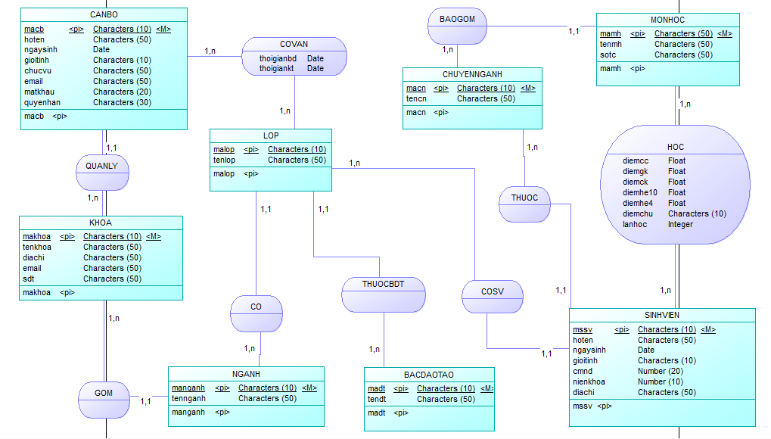

Hình 3.1: Biểu đồ CDM

### **Mô hình LDM**

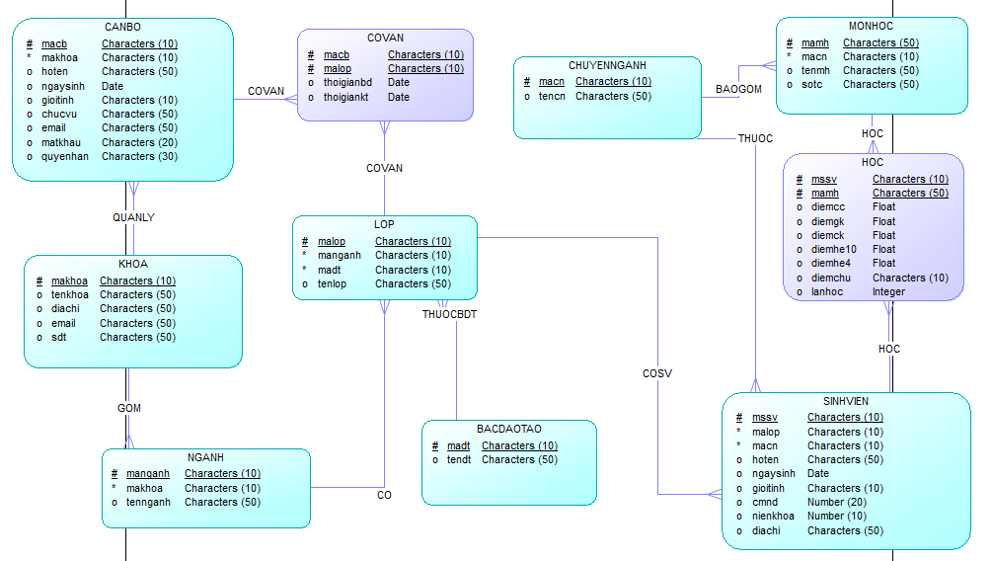

Hình 3.2: Biểu đồ LDM

### **Mô hình PDM và kết nối CSDL (hoặc mô hình quan hệ trong CSDL)**

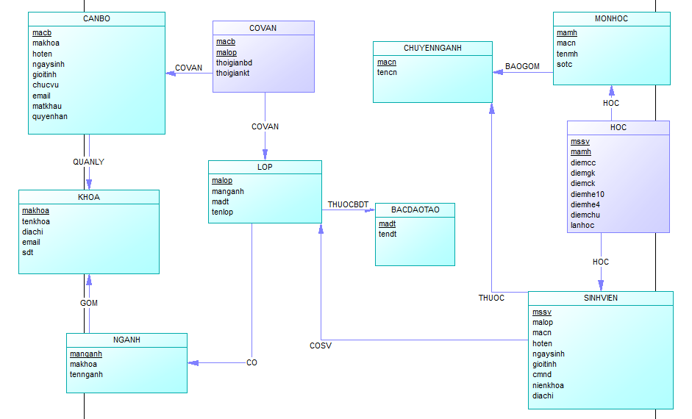

Hình 3.3: Biểu đồ PDM

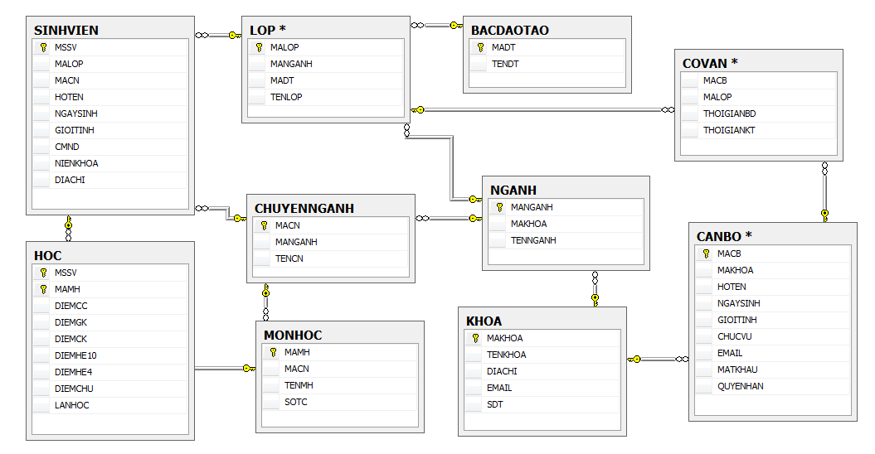

Hình 3.4: Biểu đồ kết nối CSDL.

### **Mô tả các bảng trong CSDL**

Bảng 3.1: Mô tả bảng cán bộ (CANBO)

|  |  |  |  |  |  |
| --- | --- | --- | --- | --- | --- |
| **STT** | **Thuộc tính** | **Kiểu dữ liệu** | **Kích thước** | **Khóa** | **Ghi chú** |
| 1 | MACB | Nvarchar | 10 | Chính | Mã cán bộ |
| 2 | MAKHOA | Nvarchar | 10 |  | Mã khoa |
| 3 | HOTEN | Nvarchar | 50 |  | Họ tên |
| 4 | NGAYSINH | Date |  |  | Ngày sinh |
| 5 | GIOITINH | Nvarchar | 50 |  | Giới tính |
| 6 | CHUCVU | Nvarchar | 50 |  | Chức vụ |
| 7 | EMAIL | Nvarchar | 50 |  | Email |
| 8 | MATKHAU | Nvarchar | 50 |  | Mật khẩu |
| 9 | QUYENHAN | Nvarchar | 50 |  | Quyền hạn |

Bảng 3.2: Mô tả bảng bậc đào tạo (BACDAOTAO)

|  |  |  |  |  |  |
| --- | --- | --- | --- | --- | --- |
| **STT** | **Thuộc tính** | **Kiểu dữ liệu** | **Kích thước** | **Khóa** | **Ghi chú** |
| 1 | MADT | Nvarchar | 10 | Chính | Mã đào tạo |
| 2 | TENDT | Nvarchar | 50 |  | Tên đào tạo |

Bảng 3.3: Mô tả bảng chuyên ngành (CHUYENNGANH)

|  |  |  |  |  |  |
| --- | --- | --- | --- | --- | --- |
| **STT** | **Thuộc tính** | **Kiểu dữ liệu** | **Kích thước** | **Khóa** | **Ghi chú** |
| 1 | MACN | Nvarchar | 10 | Chính | Mã chuyên ngành |
| 2 | MANGANH | Nvarchar | 10 |  | Mã ngành |
| 3 | TENCN | Nvarchar | 50 |  | Tên chuyên ngành |

Bảng 3.4: Mô tả bảng học (HOC)

|  |  |  |  |  |  |
| --- | --- | --- | --- | --- | --- |
| **STT** | **Thuộc tính** | **Kiểu dữ liệu** | **Kích thước** | **Khóa** | **Ghi chú** |
| 1 | MSSV | Nvarchar | 10 | Chính | Mã số sinh viên |
| 2 | MAMH | Nvarchar | 10 | Chính | Mã môn học |
| 3 | DIEMCC | float |  |  | Điểm chuyên cần |
| 4 | DIEMGK | float |  |  | Điểm giữa kỳ |
| 5 | DIEMCK | float |  |  | Điểm cuối kỳ |
| 6 | DIEMHE10 | float |  |  | Điểm hệ 10 |
| 7 | DIEMHE4 | float |  |  | Điểm hệ 4 |
| 8 | DIEMCHU | Nvarchar | 50 |  | Điểm chữ |
| 9 | LANHOC | Int |  |  | Lần học |

Bảng 3.5: Mô tả bảng khoa (KHOA)

|  |  |  |  |  |  |
| --- | --- | --- | --- | --- | --- |
| **STT** | **Thuộc tính** | **Kiểu dữ liệu** | **Kích thước** | **Khóa** | **Ghi chú** |
| 1 | MAKHOA | Nvarchar | 10 | Chính | Mã khoa |
| 2 | TENKHOA | Nvarchar | 50 |  | Tên khoa |
| 3 | DIACHI | Nvarchar | 50 |  | Địa chỉ |
| 4 | EMAIL | Nvarchar | 50 |  | Email |
| 5 | SDT | Nvarchar | 50 |  | Số điện thoại |

Bảng 3.6: Mô tả bảng lớp (LOP)

|  |  |  |  |  |  |
| --- | --- | --- | --- | --- | --- |
| **STT** | **Thuộc tính** | **Kiểu dữ liệu** | **Kích thước** | **Khóa** | **Ghi chú** |
| 1 | MALOP | Nvarchar | 10 | Chính | Mã lớp |
| 2 | MANGANH | Nvarchar | 10 |  | Mã ngành |
| 3 | MADT | Nvarchar | 10 |  | Mã |
| 4 | TENLOP | Nvarchar | 50 |  | Tên lớp |

Bảng 3.7: Mô tả bảng môn học (MONHOC)

|  |  |  |  |  |  |
| --- | --- | --- | --- | --- | --- |
| **STT** | **Thuộc tính** | **Kiểu dữ liệu** | **Kích thước** | **Khóa** | **Ghi chú** |
| 1 | MAMH | Nvarchar | 10 | Chính | Mã môn học |
| 2 | MACN | Nvarchar | 10 |  | Mã chuyên ngành |
| 3 | TENMH | Nvarchar | 50 |  | Tên môn học |
| 4 | SOTC | Int |  |  | Số tín chỉ |

Bảng 3.8: Mô tả bảng ngành (NGANH)

|  |  |  |  |  |  |
| --- | --- | --- | --- | --- | --- |
| **STT** | **Thuộc tính** | **Kiểu dữ liệu** | **Kích thước** | **Khóa** | **Ghi chú** |
| 1 | MANGANH | Nvarchar | 10 | Chính | Mã ngành |
| 2 | MAKHOA | Nvarchar | 10 |  | Mã khoa |
| 3 | TENNGANH | Nvarchar | 50 |  | Tên ngành |

Bảng 3.9: Mô tả bảng sinh viên (SINHVIEN)

|  |  |  |  |  |  |
| --- | --- | --- | --- | --- | --- |
| **STT** | **Thuộc tính** | **Kiểu dữ liệu** | **Kích thước** | **Khóa** | **Ghi chú** |
| 1 | MSSV | Nvarchar | 10 | Chính | Mã số sinh viên |
| 2 | MALOP | Nvarchar | 10 |  | Mã lớp |
| 3 | MACN | Nvarchar | 10 |  | Mã chuyên ngành |
| 4 | HOTEN | Nvarchar | 50 |  | Họ tên |
| 5 | NGAYSINH | Date |  |  | Ngày sinh |
| 6 | GIOITINH | Nvarchar | 50 |  | Giới tính |
| 7 | CMND | Numeric | 20.0 |  | Chứng minh nhân dân |
| 8 | NIENKHOA | Numeric | 10.0 |  | Niên khóa |
| 9 | DIACHI | Nvarchar | 50 |  | Địa chỉ |

# HỆ THỐNG QUẢN LÝ LỚP CHUYÊN NGÀNH THEO HỌC CHẾ TÍN CHỈ

## Sơ đồ phân rã chức năng hệ thống

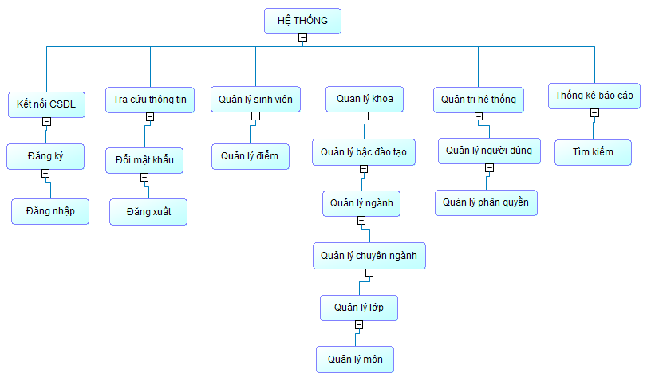

Hình 4.1: Sơ đồ phân rã chức năng hệ thống.

## Hệ thống quản lý lớp chuyên ngành theo học chế tín chỉ.

### **Chức năng admin.**

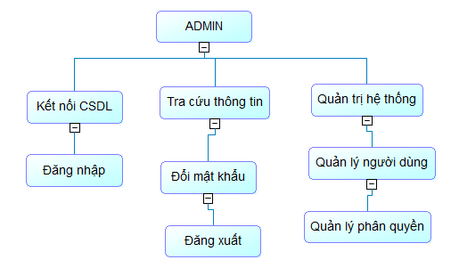

Hình 4.2: Sơ đồ phân rã chức năng admin.

### **Chức năng cố vấn.**

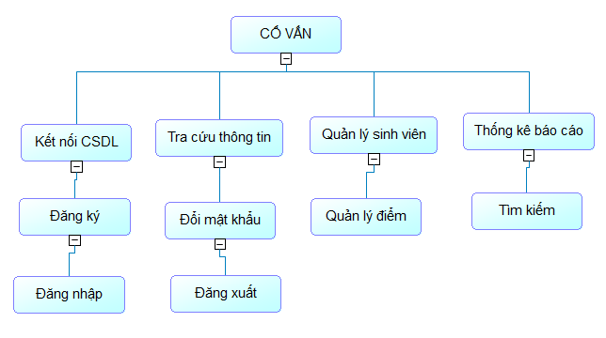

Hình 4.3: Sơ đồ phân rã chức năng cố vấn.

4.2.3 **Chức năng trưởng phòng**.

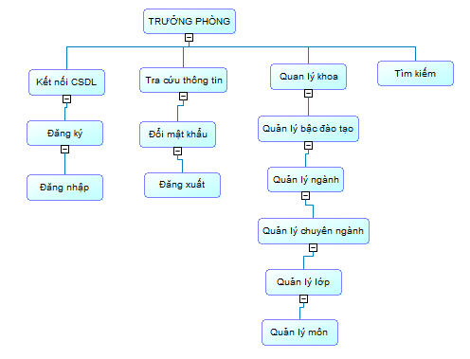

Hình 4.4: Sơ đồ phân rã chức năng trưởng phòng.

4.3 **Mô tả hệ thống.**

**4.3.1. Form kết nối cơ sở dữ liệu****_( Người thực hiện: Nguyễn Thanh Tùng )**

**Mô tả:** khi người dùng khởi động hệ thống, hệ thống yêu cầu kết nối cơ sở dữ liệu(CSDL). Thông qua tên server, tên CSDL, user name và password để kết nối tới Server chứa CSDL từ xa qua mạng Internet.

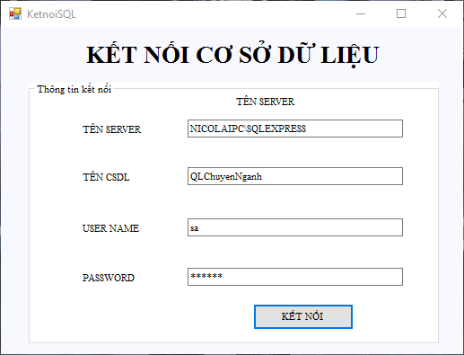

Hình 4.5. Form kết nối.

**4.3.2. Form đăng nhập_( Người thực hiện: Nguyễn Thanh Tùng )**

**Mô tả:** sau khi kết nối CSDL thành công người dùng tiếp tục đăng nhập vào hệ thống, thông qua tài khoản cán bộ và quyền hạn tương ứng. Nếu người dùng chưa có tài khoản thì có thể đăng ký thông qua chức năng đăng ký.

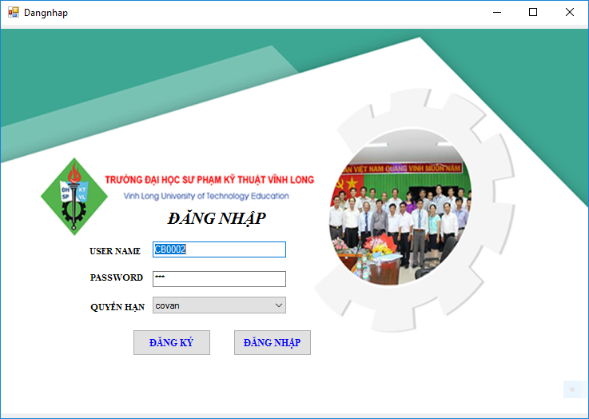

Hình 4.6. Form đăng nhập

**4.3.3.Form đăng ký_( Người thực hiện: Nguyễn Thanh Tùng )**

**Mô tả:** người dùng cungcấp đầy đủ thông tin trên form đăng ký sau đó xác nhận đăng ký bằng nút đăng ký để đến với form yêu cầu cấp quyền.

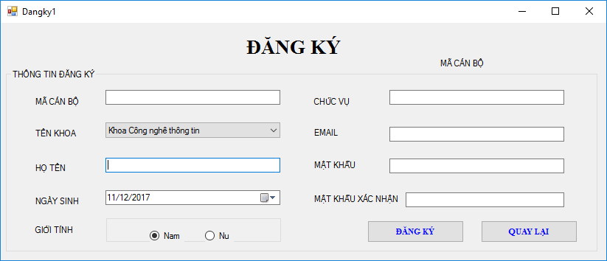

Hình 4.7. Form đăng ký

**4.3.4. Form yêu cầu cấp quyền_( Người thực hiện: Nguyễn Thanh Tùng )**

**Mô tả:** thông qua form yêu cầu cấp quyền người dùng sẽ gởi một email tới admin, với nội dung bao gồm (mã số cán bộ, họ tên, ngày sinh, giới tính, nơi công tác) để admin xác nhận và cấp quyền.

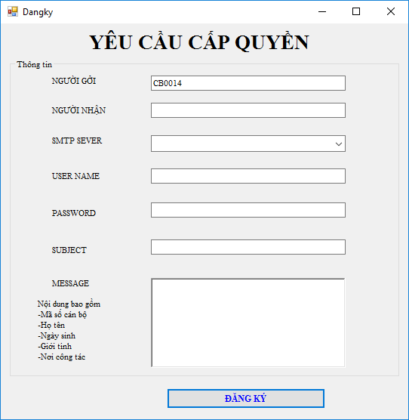

Hình 4.8 Form yêu cầu cấp quyền

**4.3.5. Form thông tin cá nhân của hệ thống. _( Người thực hiện: Nguyễn Thanh Tùng )**

**Mô tả:** người dùng có thể xem thông tin của mình thông qua form thông tin cá nhân.

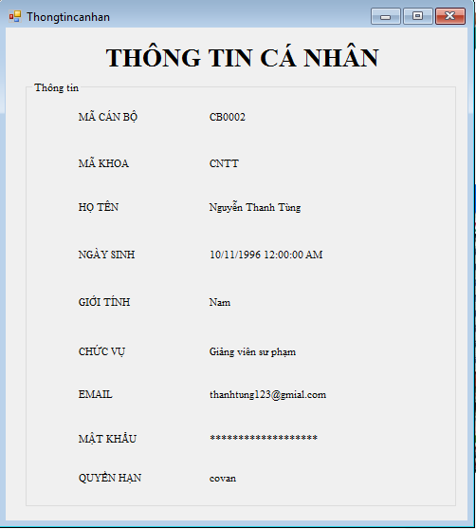

Hình 4.9.Form thông tin cá nhân

**4.3.6. Form cập nhật mật khẩu của hệ thống. _( Người thực hiện: Nguyễn Thanh Tùng )**

**Mô tả:** người dùng có thể cập nhật mật khẩu thông qua chức năng đổi mật khẩu của hệ thống.

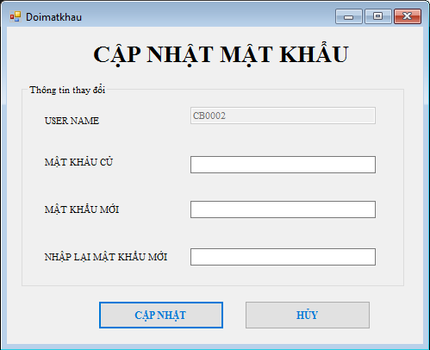

Hình 4.10. Form cập nhật mật khẩu

**4.3.7.Form hệ thống của admin****_( Người thực hiện: Nguyễn Thanh Tùng )**

**Mô tả:** với quyền admin người dùng có thể thao tác chức năng hệ thống như: xem thông tin cá nhân, đổi mật khẩu, đăng xuất, quản trị người dùng, phân quyền.

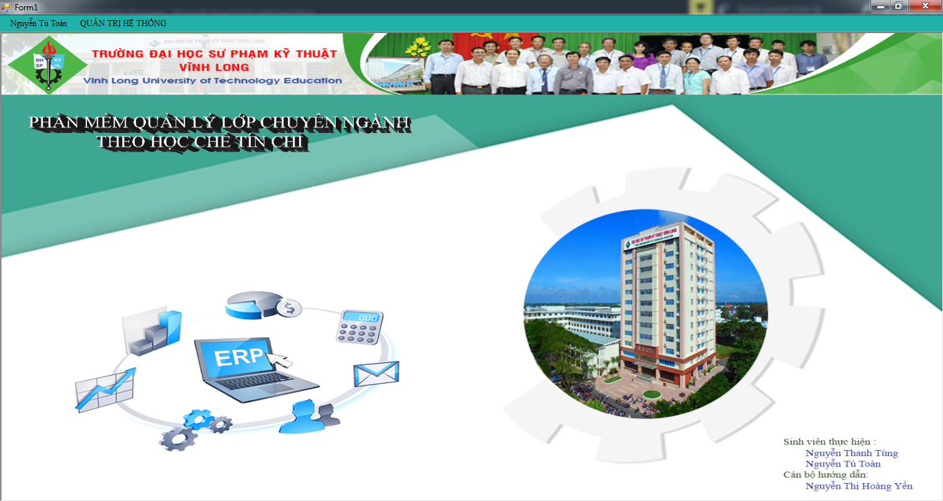

Hình 4.11. Form hệ thống admin

**Form quản trị người dùng của admin.**

**Mô tả:** thông qua chức năng quản trị người dùng admin có thể thêm, sửa, xóa và tìm kiếm thông tin của cán bộ.

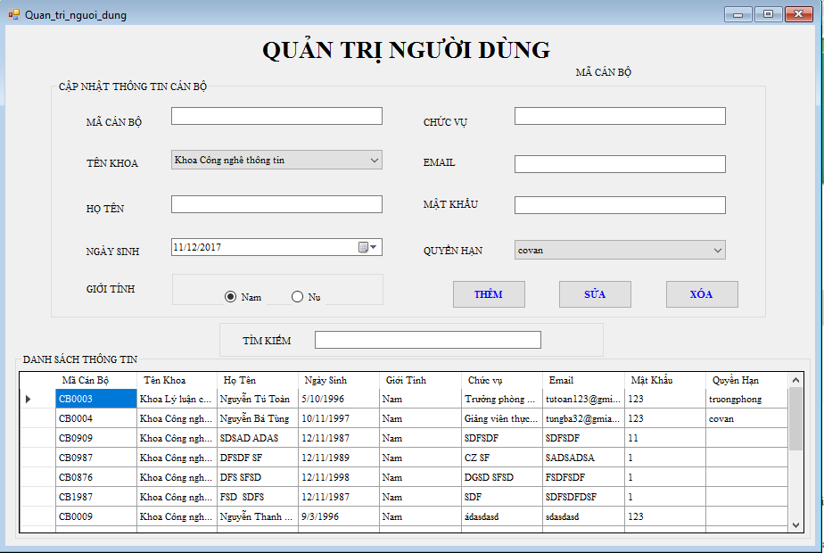

Hình 4.12. Form quản lý người dùng

**Form phân quyền**

**Mô tả:** tại đây admin có thể cấp quyền cho cán bộ hoặc thay đổi quyền hạn cho cán bộ.

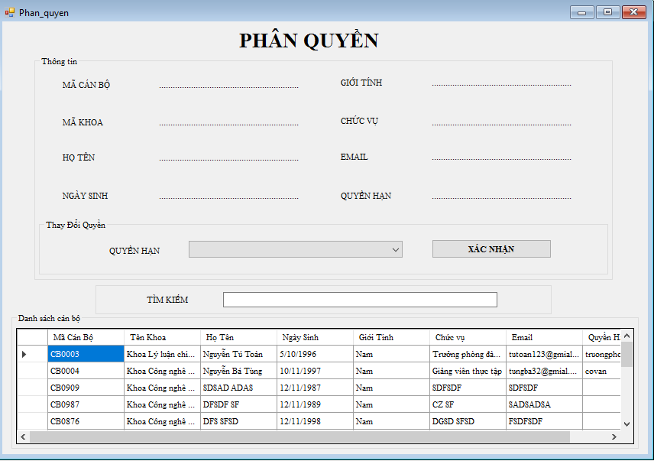

Hình 4.13. Form phần quyền

**4.3.8. Form hệ thống của trưởng phòng****_( Người thực hiện: Nguyễn Tú Toàn)**

**Mô tả:** với quyền trưởng phòng người dùng có thể thao tác chức năng hệ thống như: xem thông tin cá nhân, đổi mật khẩu, đăng xuất, quản lý thông tin khoa, quản lý bậc đào tạo, quản lý thông tin ngành, quản lý thông tin chuyên ngành, quản lý thông tin lớp học, quản lý môn học, cố vấn quản lý lớp, tìm kiếm.

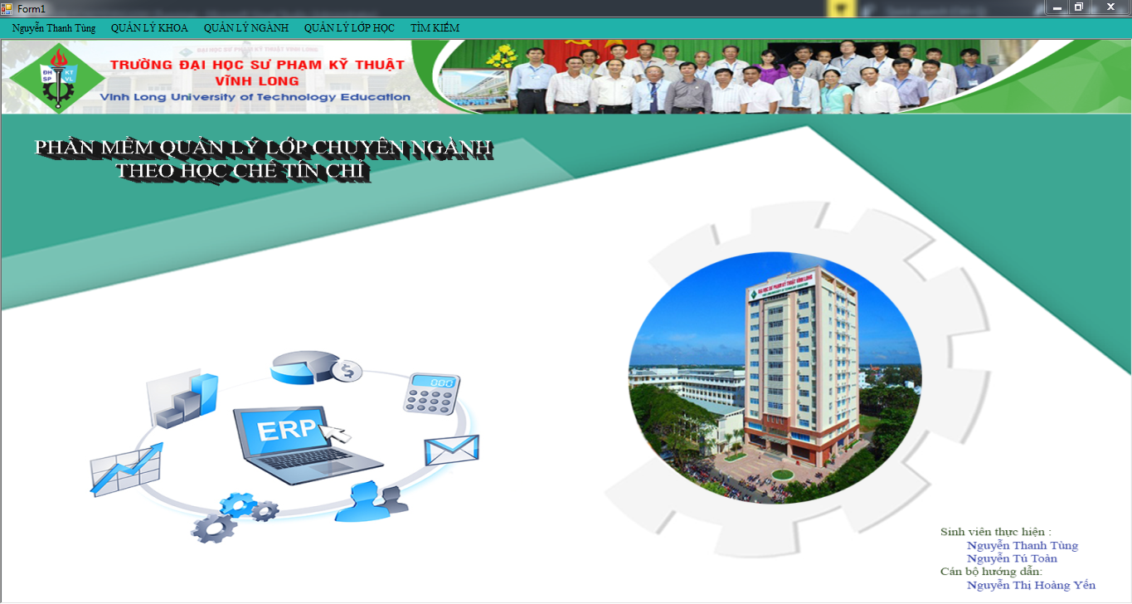

Hình 4.14. Form hệ thống trưởng phòng

**Form quản lý thông tin khoa**

**Mô tả:** thông qua chức năng quản lý thông tin khoa, trưởng phòng có thể thêm, sửa, xóa và tìm kiếm thông tin khoa.

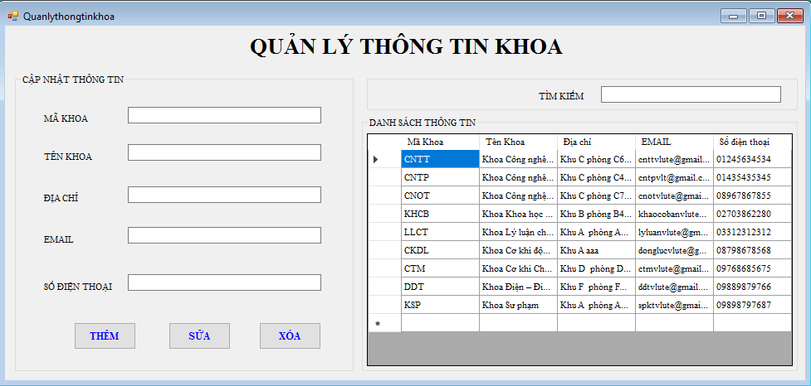

Hình 4.15. Form quản lý người dùng

**Form quản lý bậc đào tạo**

**Mô tả:** thông qua chức năng quản lý bậc đào tạo, trưởng phòng có thể thêm, sửa, xóa và tìm kiếm thông tin bậc đào tạo.

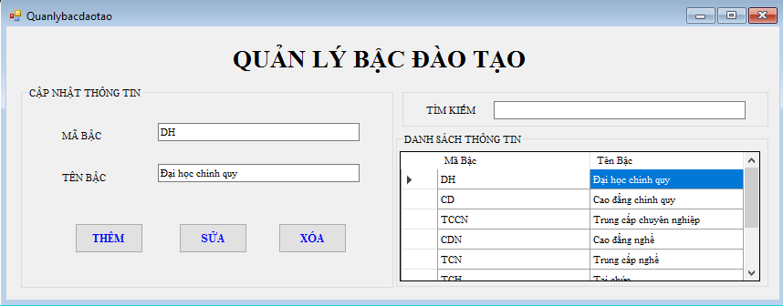

Hình 4.16. Form quản lý bậc đào tạo

**Form thông tin ngành**

**Mô tả:** thông qua chức năng quản lý thông tin ngành, trưởng phòng có thể thêm, sửa, xóa và tìm kiếm thông tin ngành.

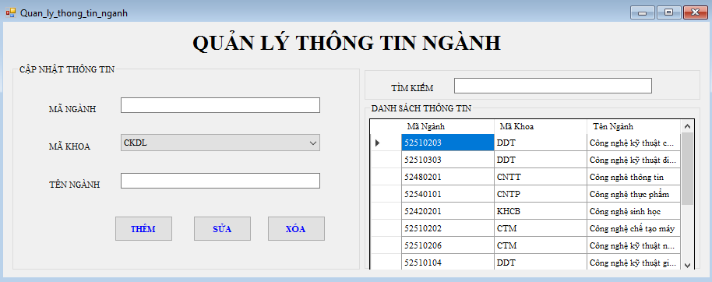

Hình 4.17. Form thông tin ngành

**Form thông tin chuyên ngành**

**Mô tả:** thông qua chức năng quản lý thông tin chuyên ngành, trưởng phòng có thể thêm, sửa, xóa và tìm kiếm thông tin chuyên ngành.

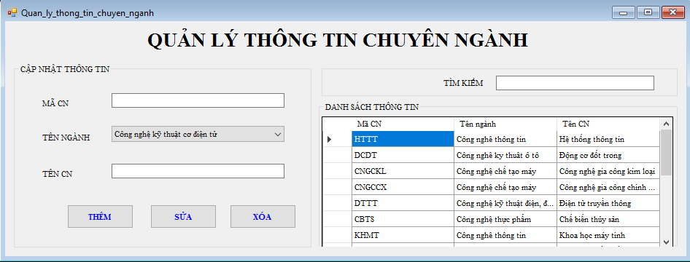

Hình 4.18. Form quản lý thông tin chuyên ngành

**Form thông tin môn học**

**Mô tả:** thông qua chức năng quản lý môn học, trưởng phòng có thể thêm, sửa, xóa và tìm kiếm thông tin môn học.

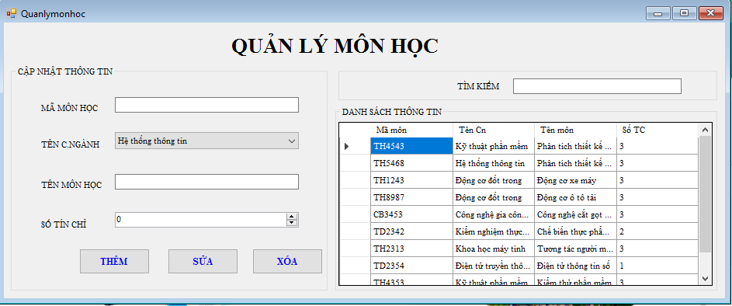

Hình 4.19. Form quản lý môn học

**Form quản lý thông tin lớp học**

**Mô tả:** thông qua chức năng quản lý lớp học, trưởng phòng có thể thêm, sửa, xóa và tìm kiếm thông tin lớp học. Tương ứng với từng lớp học trưởng phòng sẽ chọn cố vấn quản lý cho lớp học đó.

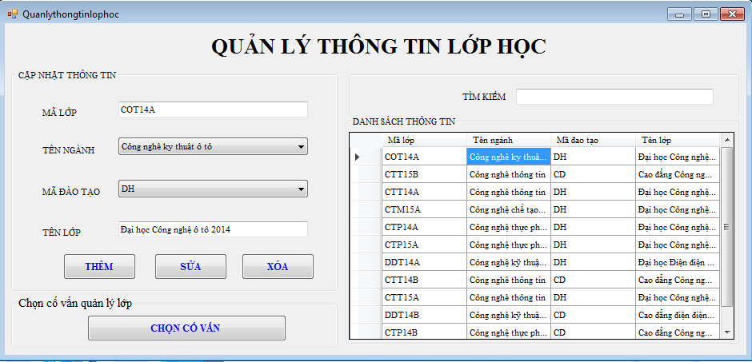

Hình 4.20. Form quản lý thông tin lớp học

**Form cố vấn quản lý lớp**

**Mô tả:** thông qua chức năng cố vấn quản lý lớp, trưởng phòng có thể thêm, sửa, xóa và tìm kiếm thông tin lớp do cố vấn quản lý.

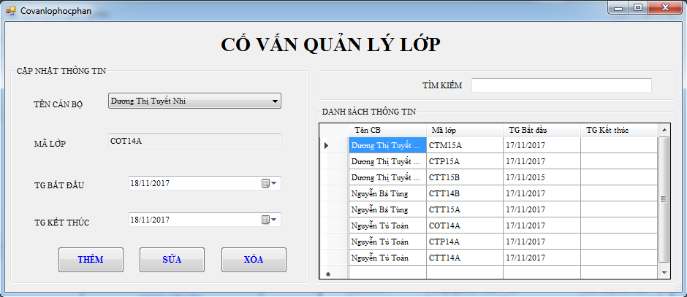

Hình 4.21.Form cố vấn quản lý lớp

**Form tìm kiếm**

**Mô tả:** thông qua chức năng tìm kiếm, trưởng phòng có thể tìm kiếm thông tin khoa, bậc đào tạo, ngành, chuyên ngành, …

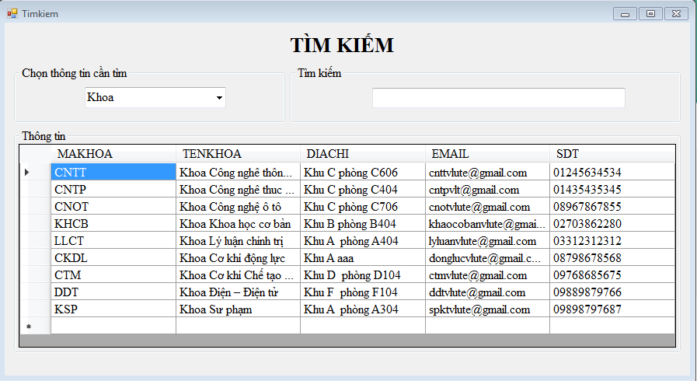

Hình 4.22. Form tìm kiếm

**4.3.9. Form hệ thống của cố vấn_( Người thực hiện: Nguyễn Tú Toàn)**

**Mô tả:** với quyền cố vấn người dùng có thể thao tác chức năng hệ thống như: xem thông tin cá nhân, đổi mật khẩu, đăng xuất, quản lý sinh viên, quản lý điểm sinh viên và tìm kiếm.

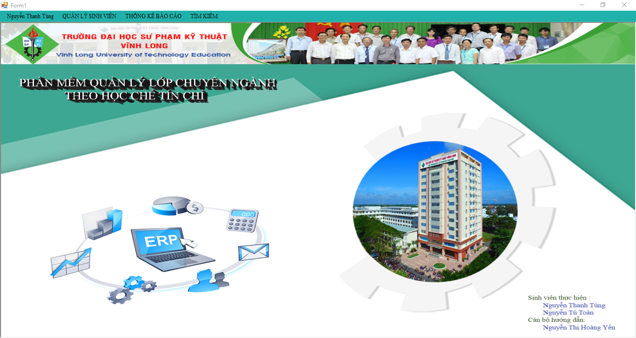

Hình 4.23.Form hệ thống cố vấn

**Form thông tin sinh viên**

**Mô tả:** thông qua chức năng quản lý sinh viên, cố vấn có thể thêm, sửa, xóa và tìm kiếm thông tin sinh viên. Tương ứng mỗi sinh viên cố vấn sẽ cập nhật điểm cho từng sinh viên thông qua chức năng nhập điểm.

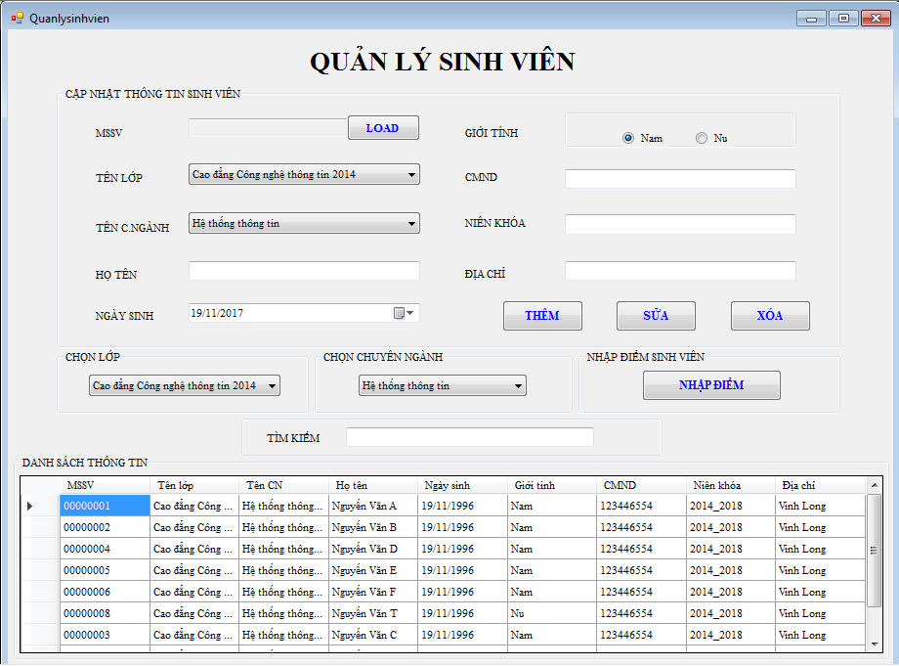

Hình 4.24. Form quản lý sinh viên

**Form quản lý điểm**

**Mô tả:** thông qua chức năng quản lý điểm sinh viên, cố vấn có thể tính điểm, thêm, sửa, xóa và tìm kiếm thông tin điểm từng môn học của sinh viên.

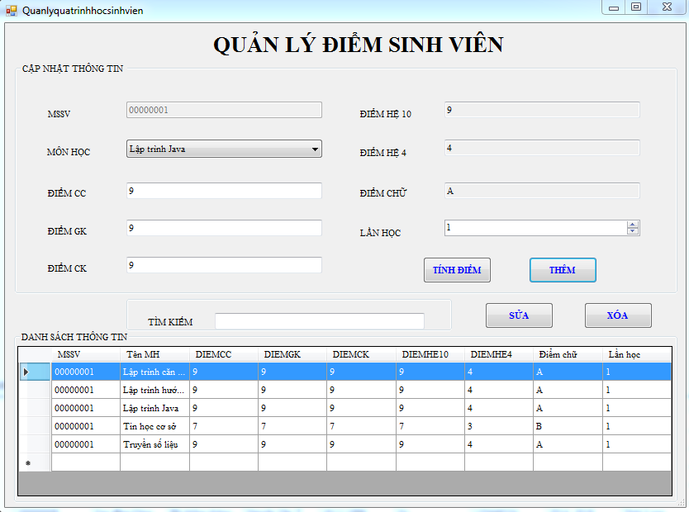

Hình 4.25. Form quản lý điểm

**Form tìm kiếm**

**Mô tả:** thông qua chức năng tìm kiếm, cố vấn có thể tìm kiếm thông tin khoa, bậc đào tạo, ngành, chuyên ngành, …



Hình 4.26. Form tìm kiếm

**Form thống kê điểm theo môn học**

**Mô tả:** thông qua chức năng thống kê cố vấn có thể xuất thống kê điểm theo môn học và thông tin thống kê ra file excel.

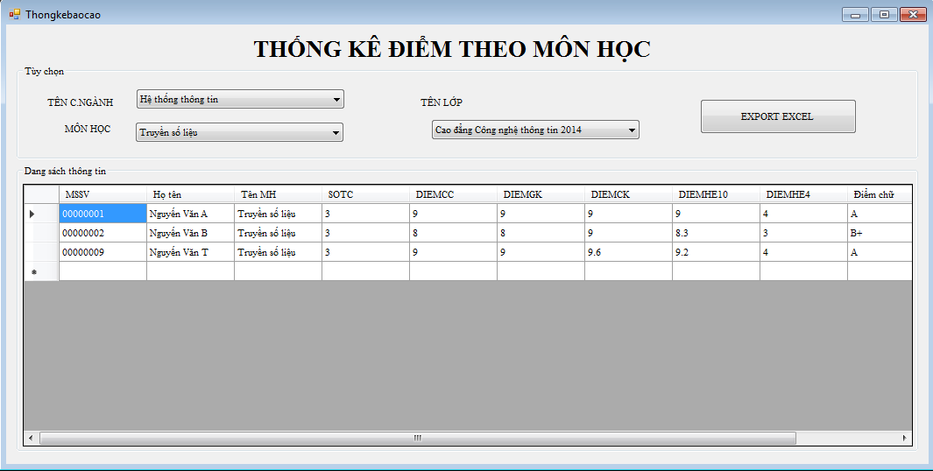

Hình 4.27.Form thống kê điểm theo môn học.

**Form thống kê điểm theo lớp**

**Mô tả:** thông qua chức năng thống kê cố vấn có thể xuất thống kê điểm theo lớp.

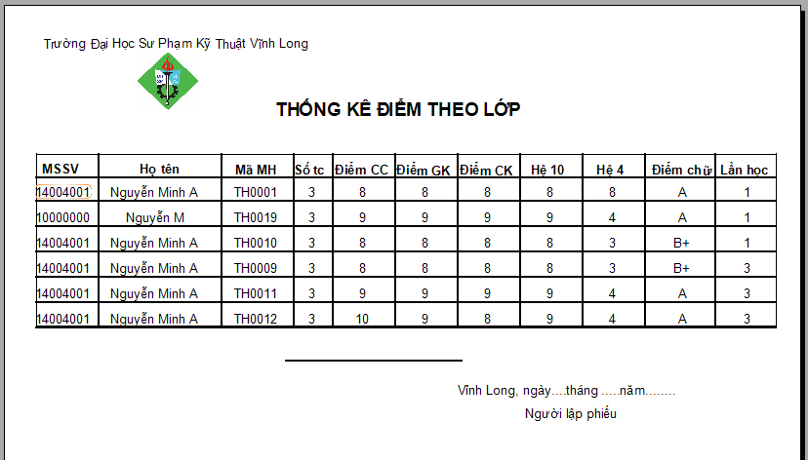

Hình 4.28. Thống kê điểm theo lớp

# KẾT LUẬN VÀ KIẾN NGHỊ

## Kết luận

**Kết quản đạt được:**

Thiết lập liên kết giữa các bảng với nhau tạo nên một hệ thống thống nhất.

Thiết lập được hầu hết các ràng buộc toàn vẹn cho cơ sở dữ liệu nhằm làm cho hệ thống hoạt động một cách khoa học hơn.

Áp dụng và xây dựng thành công “Phần mềm quản lý chuyên ngành theo chế tín chỉ” với một số chức năng cơ bản như: người dùng (thông tin cá nhân, đổi mậ khẩu, đăng xuất), cố vấn (quản lý sinh viên, tìm kiếm, thống kê), trưởng phòng (quản lý lớp, chuyên ngành, ngành, khoa, bậc đào tạo, môn học), admin (quản lý cán bộ và phân quyền).

**Hạn chế:**

Cơ sở dữ liệu còn đơn giản có thể chưa đáp ứng hết yêu cầu của bài toán

Liên kết giữa các bảng vẫn còn chưa chặt chẽ.

Phần mềm còn khá sơ sài chưa đảm bảo đầy đủ các chức năng .

Tổng thể giao diện chưa được hài hòa.

**Kiến nghị**

Do thời gian nghiên cứu còn ngắn, chúng em chưa có nhiều kinh nghiệm làm việc cùng với Microsoft SQL Server và Microsoft Visual Studio nên việc xây dựng phần mềm Quản lý chuyên ngành theo chế tín chỉ còn nhiều thiết sót và hạn chế.

Trong thời gian tới nếu có điều kiện em sẽ tiến hành nghiên cứu thêm về Microsoft SQL Server và Microsoft Visual Studio để có thể khai thác tối đa những tính năng, ứng dụng vào việc xây dựng phần mềm tối ưu và hợp lý nhất có thể.

**TÀI LIỆU THAM KHẢO**

“Xây dựng phần mềm quản lý đào tạo theo hệ thống tín chỉ của trường cao đẳng sư phạm Quản Trị.”

“Thích ứng với hoạt động học tập theo học chế tín chỉ của sinh viên đại học Thái Nguyên.”

“Kết nối SQL server với VB.net qua mạng LAN và Internet”

“Hướng dẫn thiết lập SQL Server để kết nối từ xa qua mạng Internet”

**Các website tham khảo:**

[**http://bis.net.vn/forums/t/114.aspx**](http://bis.net.vn/forums/t/114.aspx)

[**https://123doc.org/document/2642267-xay-dung-phan-mem-quan-ly-dao-tao-theo-he-thong-tin-chi-cua-tr-ong-cao-dang-s-pham-quang-tri.htm**](https://123doc.org/document/2642267-xay-dung-phan-mem-quan-ly-dao-tao-theo-he-thong-tin-chi-cua-tr-ong-cao-dang-s-pham-quang-tri.htm)

[**http://www.tailieukhoaluan.com/thich-ung-voi-hoat-dong-hoc-tap-theo-hoc-che-tin-chi-cua-sinh-vien-dai-hoc-thai-nguyen**](http://www.tailieukhoaluan.com/thich-ung-voi-hoat-dong-hoc-tap-theo-hoc-che-tin-chi-cua-sinh-vien-dai-hoc-thai-nguyen)

[**http://wiwiking.blogspot.com/2013/09/chuyen-tu-powerdesigner-sang-microsoft.html**](http://wiwiking.blogspot.com/2013/09/chuyen-tu-powerdesigner-sang-microsoft.html)

[**https://www.youtube.com/watch?v=T-i6CVAMEnw**](https://www.youtube.com/watch?v=T-i6CVAMEnw)